Informe — Encuesta Normal

Dataset: Encuesta no likert
Archivo: Alumnos 2 no likert.csv
Fecha: 2026-03-04 16:43

Resumen general
Variable segmento detectada: Carrera
Total participantes: 10

Resumen descriptivo por variable

Edad (numeric)
N total: 10 | N válido: 10 | N faltante: 0 (0.0%)
Media: 23.7 | Mediana: 23.5 | Min: 21.0 | Max: 27.0 | Std: 1.888562063228706

Genero (categorical)
N total: 10 | N válido: 10 | N faltante: 0 (0.0%)
Top categorías:
Categoría | Frecuencia | %
Femenino | 5 | 50.0%
Masculino | 5 | 50.0%

Carrera (categorical)
N total: 10 | N válido: 10 | N faltante: 0 (0.0%)
Top categorías:
Categoría | Frecuencia | %
Informatica | 3 | 30.0%
Derecho | 3 | 30.0%
Educacion | 2 | 20.0%
Electromecanica | 2 | 20.0%

Trabaja (categorical)
N total: 10 | N válido: 10 | N faltante: 0 (0.0%)
Top categorías:
Categoría | Frecuencia | %
Si | 6 | 60.0%
No | 4 | 40.0%

Tipo_Trabajo (categorical)
N total: 10 | N válido: 10 | N faltante: 0 (0.0%)
Top categorías:
Categoría | Frecuencia | %
Ninguno | 4 | 40.0%
Medio tiempo | 3 | 30.0%
Tiempo completo | 2 | 20.0%
Freelance | 1 | 10.0%

Horas_Estudio_Semanal (numeric)
N total: 10 | N válido: 10 | N faltante: 0 (0.0%)
Media: 7.9 | Mediana: 7.5 | Min: 3.0 | Max: 15.0 | Std: 3.725288952252936

Uso_Biblioteca (categorical)
N total: 10 | N válido: 10 | N faltante: 0 (0.0%)
Top categorías:
Categoría | Frecuencia | %
Frecuente | 5 | 50.0%
Ocasional | 3 | 30.0%
Raro | 2 | 20.0%

Servicio_Mas_Utilizado (categorical)
N total: 10 | N válido: 10 | N faltante: 0 (0.0%)
Top categorías:
Categoría | Frecuencia | %
Biblioteca | 4 | 40.0%
Plataforma Virtual | 3 | 30.0%
Laboratorio | 3 | 30.0%

Satisfaccion_Servicios (categorical)
N total: 10 | N válido: 10 | N faltante: 0 (0.0%)
Top categorías:
Categoría | Frecuencia | %
Alta | 5 | 50.0%
Media | 4 | 40.0%
Baja | 1 | 10.0%

Recomendaria_Universidad (categorical)
N total: 10 | N válido: 10 | N faltante: 0 (0.0%)
Top categorías:
Categoría | Frecuencia | %
Si | 7 | 70.0%
No | 3 | 30.0%

Comentario (categorical)
N total: 10 | N válido: 10 | N faltante: 0 (0.0%)
Top categorías:
Categoría | Frecuencia | %
Excelente infraestructura | 1 | 10.0%
Buen nivel academico | 1 | 10.0%
Falta mas equipamiento | 1 | 10.0%
Muy buenos docentes | 1 | 10.0%
Me gusta la modalidad | 1 | 10.0%
Poca organizacion | 1 | 10.0%
Muy buen ambiente | 1 | 10.0%
Mejorar horarios | 1 | 10.0%
Recomendaria totalmente | 1 | 10.0%
Servicio aceptable | 1 | 10.0%

Asociaciones (Chi-cuadrado y Cramér’s V)
Variable | Chi² | p-value | Cramér’s V | Interpretación
Genero | 10.0 | 0.0186 | 1.0 | Muy fuerte
Uso_Biblioteca | 13.0 | 0.043 | 0.806 | Muy fuerte
Comentario | 30.0 | 0.3142 | 1.0 | Muy fuerte
Servicio_Mas_Utilizado | 9.306 | 0.1571 | 0.682 | Muy fuerte
Satisfaccion_Servicios | 7.167 | 0.3057 | 0.599 | Fuerte
Tipo_Trabajo | 8.056 | 0.5286 | 0.518 | Fuerte
Recomendaria_Universidad | 2.063 | 0.5593 | 0.454 | Fuerte
Trabaja | 0.278 | 0.9642 | 0.167 | Débil

Interpretación automática
Principales asociaciones detectadas (p < 0.05), ordenadas por magnitud:
• Genero: Cramér’s V = 1.000 (Muy fuerte), p = 0.018600
• Uso_Biblioteca: Cramér’s V = 0.806 (Muy fuerte), p = 0.043000

Resultados (Texto automático estilo tesis)
Participaron 10 personas en la encuesta.
La variable seleccionada como segmento fue 'Carrera'.
Se observaron asociaciones estadísticamente significativas:
- Genero (χ²=10.0, p=0.0186, V=1.0)
- Uso_Biblioteca (χ²=13.0, p=0.043, V=0.806)

Gráficos
ds7_normal_Carrera_bar.png
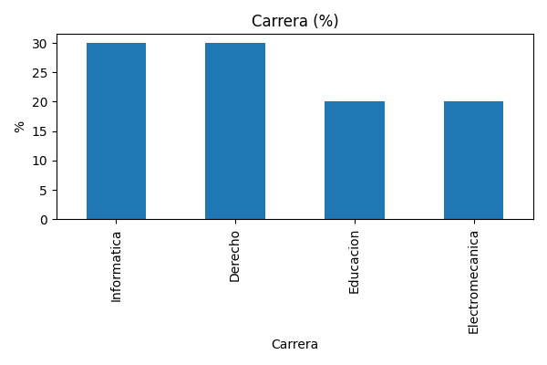

ds7_normal_Comentario_bar.png
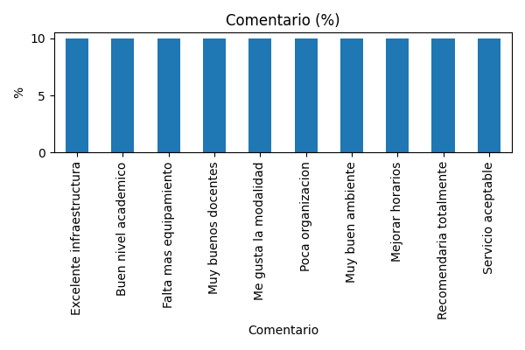

ds7_normal_Edad_hist.png
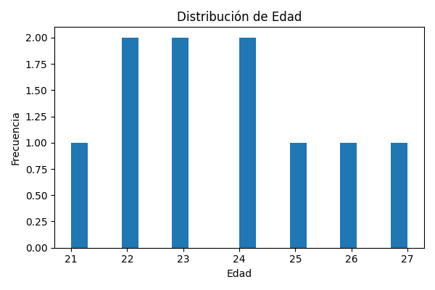

ds7_normal_Genero_bar.png
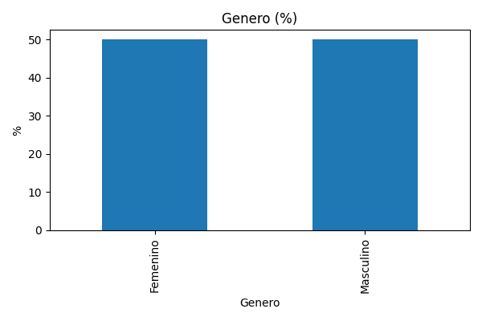

ds7_normal_Horas_Estudio_Semanal_hist.png
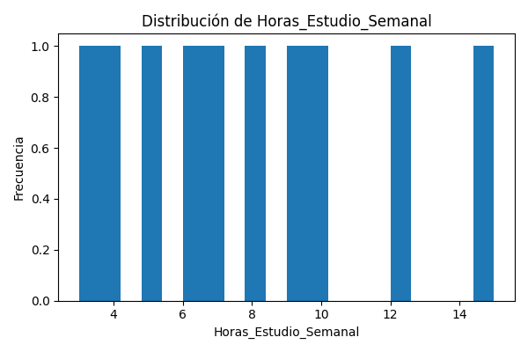

ds7_normal_Recomendaria_Universidad_bar.png
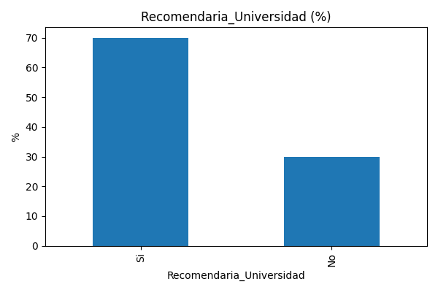

ds7_normal_Satisfaccion_Servicios_bar.png
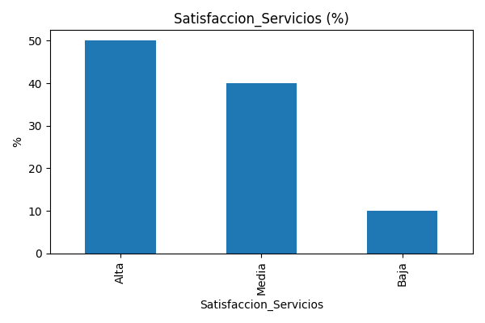

ds7_normal_Servicio_Mas_Utilizado_bar.png
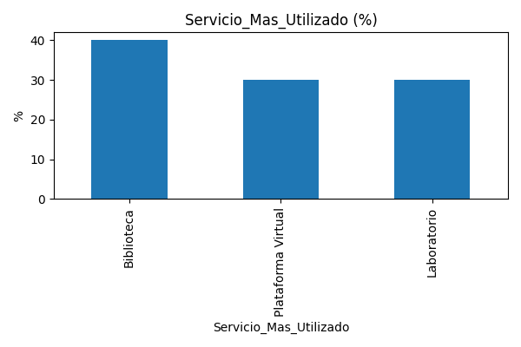

ds7_normal_Tipo_Trabajo_bar.png
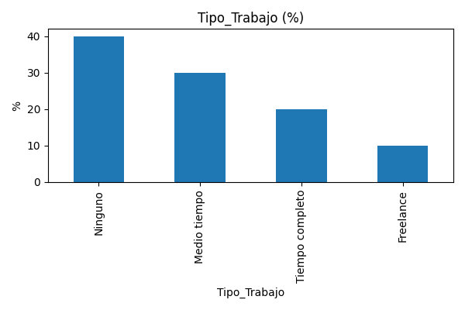

ds7_normal_Trabaja_bar.png
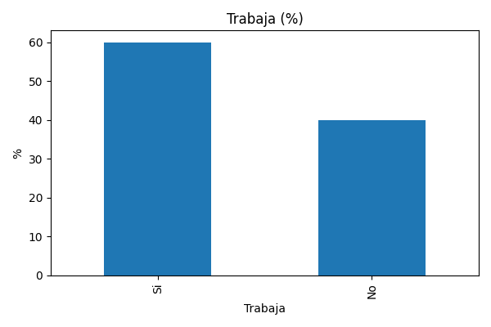

ds7_normal_Uso_Biblioteca_bar.png
